校本课程讲义
内容 | 《你好，DIY》1课时
教学  目标 | 1.明确校本课程内容。  2.互相自我介绍，认识新朋友。
教  学  要  点 | 1.同学们，恭喜你们选择《DIY手工》。DIY创意手工是利用滴胶（树脂）、奶油胶、树叶、布、彩纸等物品通过裁剪、粘贴手工制成的一种手工品，树脂工艺制品晶莹剔透而美丽，手工工艺制品层出不穷，做法简单、有趣，作品美丽、趣味性强。  （分享课程计划）  2.你了解这些材料吗？你做过哪些DIY的手工品？  组织生交流。  3.到了新教室，学习这门有趣的课程，我们还有新朋友。接下来我们就来互相介绍，认识这些新朋友。  组织生轮流交流。  4.组织学生计划讨论分小组，并推选小组长。

校本课程讲义
内容 | 《不一样的手工品》2课时
教学  目标 | 1. ppt介绍滴胶（树脂），奶油胶、树叶、布、彩纸等材料制作的手工品。  2. 认识制作材料与工具，了解制作方法和步骤，明确课程准备。
教  学  要  点 | 1.同学们，上节课我们认识新的朋友，这节课我们就要来进入《DIY手工》，认真看电脑，我们来欣赏不一样的手工品。  ppt展示，并适时介绍。  2.看了这么多不一样的手工品，你有什么感受吗？  3.你期待做成什么样的手工品？  组织学生交流。  4.那么我们制作需要准备什么材料呢？师介绍。  预设：硅胶模具、不饱和树脂、固化剂、促进剂等。  介绍滴胶（树脂）：滴胶是由高纯度环氧树脂、固化剂及其他改质组成。其固化产物具有耐水、耐化学腐蚀、晶莹剔透之特点。可对工艺制品表面起到良好的保护作用，还可增加其表面光泽与亮度，进一步增加表面装饰效果。  5.观看教学视频，了解制作方法步骤。  预设：  1确定好想要制作的树脂工艺品，然后利用树脂工艺品的造型而制造硅胶模具。  2在容器内放入在不饱和树脂，并加入适量填料进行均匀搅拌，在均匀搅拌后做出来的树脂工艺品可以减少瑕疵的出现。  3在均匀搅拌后，向不饱和树脂内加入适量的固化剂和促进剂，并继续进行均匀搅拌。  4最后，把调配好的树脂倒入硅胶模具中，等待树脂固化后脱模，就能得到自己想要的树脂工艺品了。  树脂工艺品的生产过程中可能会出现针孔、油孔还有气孔。
校本课程讲义
内容 | 《我的想法》1课时
教学  目标 | - 学生自由分小组，小组讨论明确创作主题，并介绍。  - 激发学生学习的兴趣，积极主动思考。
教  学  要  点 | - 同学们，上节课我们见识到了这些不一样的手工品，那你们期待制作成什么样的作品呢？  - 前后四人一组，交流讨论。小组汇报。  - 出示教师制作好的成品，引导学生观察，说说需要的材料。  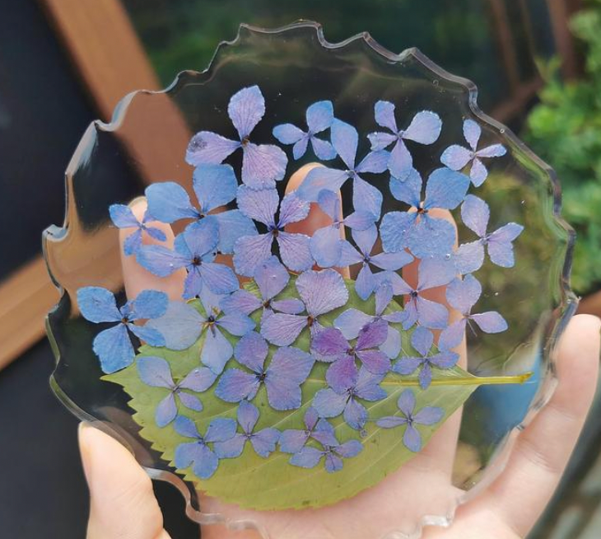  做滴胶所需材料主要有：  1、干花  1.1现成干花，可网购  1.2自制干花，需要压花工具  2、AB滴胶 量杯 搅拌棒 模具  3、防护用具。滴胶混合期间会散发有毒气体（可防护范围）。制作环境需要保持开窗通风（户外最佳），制作期间需佩戴3M口罩或防毒口罩、面具。手要佩戴手套或指套。  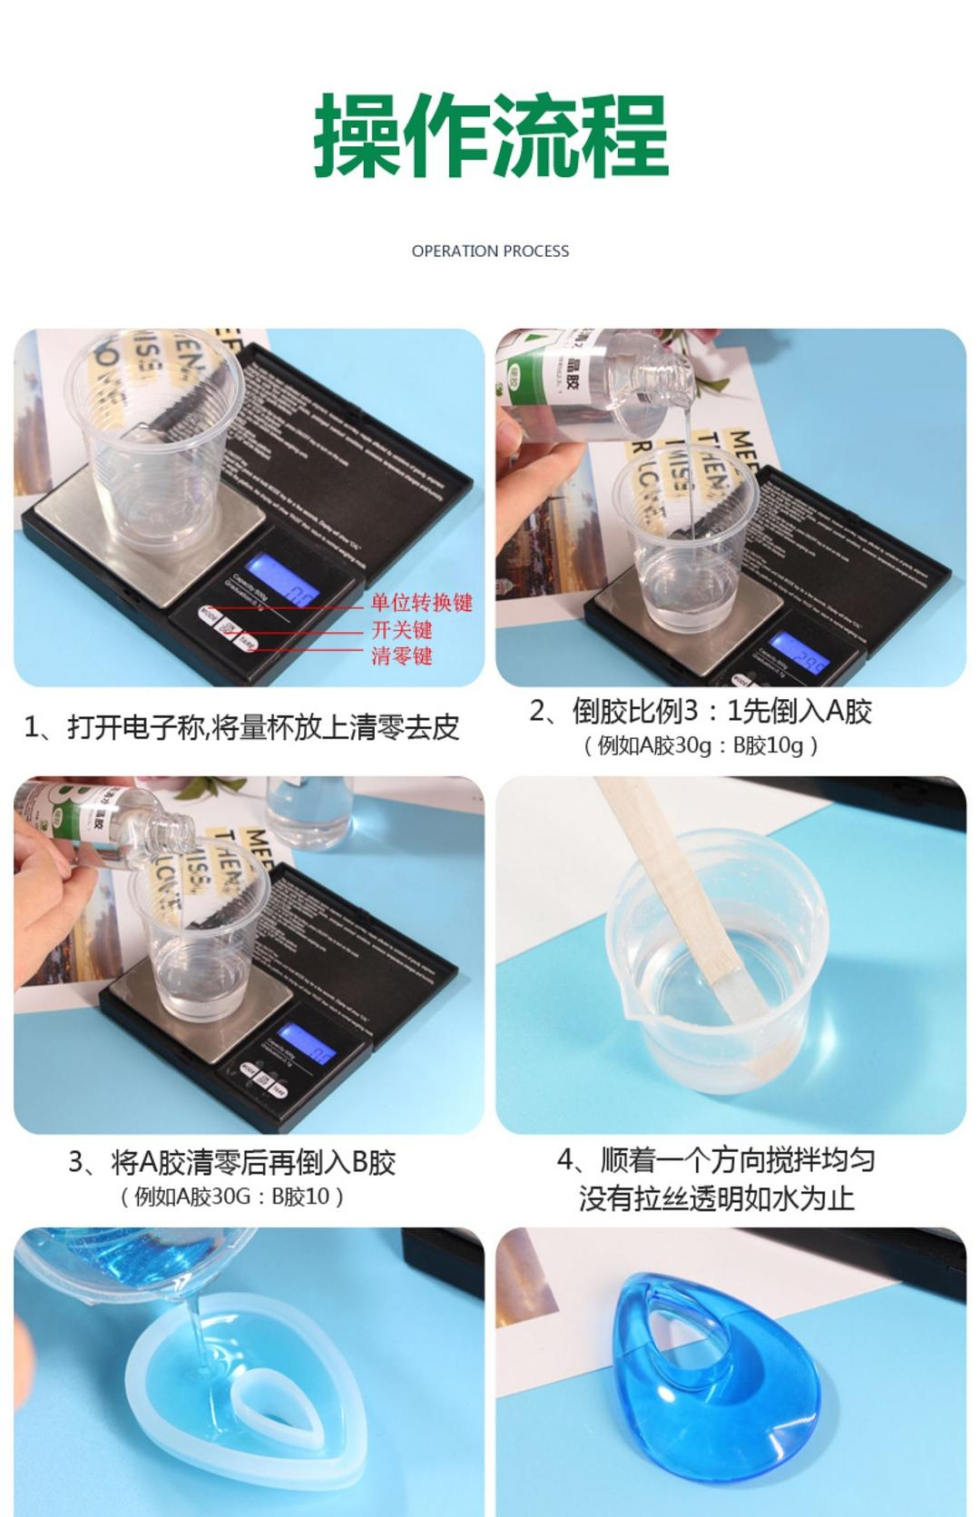  4、图文介绍制作过程，并布置作业带好材料。

校本课程讲义
内容 | 《我的设计》2课时
教学  目标 | 1、动手制作手工作品，了解滴胶的正确步骤。  2、提升学生的审美以及在劳动过程的合作能力。
教  学  要  点 | - 同学们，这节课我们就开始动手制作属于自己的滴胶作品。在正式动手之前，仔细观察老师的动作。  2、投影仪展示制作过程，并在制作过程中分布讲解。  第一步：需要准备两个耳饰模具，大小由自己决定，注意做耳饰的一端要有一个细细的小圆柱，便于后期留耳孔。  第二步：两朵你喜欢的装饰干花，要求小于模具一些。  第三步：取出AB胶，以体积比为A：B=2.5毫升：1毫升的比例来进行调配（或者重量比A：B=3g：1g），混好后迅速搅拌1分钟使其均匀融合，然后静置10分钟，直至滴胶中的小气泡完全消失。  第四步：将调配好的滴胶倒入硅胶模具中，倒到模具1/3处就可以了。  第五步：将花朵放入滴胶中。  第六步：放好干花之后，再倒入剩下的滴胶，最终厚度由你自己决定，倒好之后，盖上盖子，防止灰尘掉落，静置12-24小时，直至滴胶完全凝固。  第七步：待滴胶饰品彻底固化后，剥开模具，挂上耳钩，完成。  3、同桌两人合作制作。

校本课程讲义
内容 | 《我的设计-进阶版》1课时
教学  目标 | 1、交流讨论作品失败的原因。  2、再次动手制作手工作品，了解滴胶的正确步骤。
教  学  要  点 | - 展示前两课同学们制作的作品，说说作品背后的设计。  小组交流讨论。  - 在制作的过程中，你遇到了什么问题?  预设：  调胶水的过程中，没办法确定3：1的比例。  放入树叶的过程中，树叶、花朵会浮上来。  同样是固定的比例，做出来就是软的或者没办法脱模。  - 讨论：为什么有的滴胶作品失败了？  预设：  潮湿天气做壳，空气湿度大，胶水跟空气中水分有反应。  a胶和b胶混合比例失调而无法凝固。  调胶水的过程中，出现了很多气泡。  模具还没干的时候就脱模等。  4、教师再次指导示范。  5、学生尝试第二次制作。

校本课程讲义
内容
教学
目标
教

学

要

点

校本课程讲义
内容
教学
目标
教

学

要

点

